Додаток № 2
до Тендерного Запрошення (ТЗ) для виконання ремонтно-будівельних робіт в приміщеннях Великоснітинської медичної амбулаторії за адресою – Київська обл., Фастівський р., с. Велика Снітинка, вул. Центральна, 58 в рамках реалізації проєкту «Право на сім’ю: усунення системних прогалин – підтримка реформ системи захисту дітей в Албанії, Білорусі, Вірменії, Північній Македонії та Україні»

№ | Найменування робіт | Од. виміру | Кількість | Примітка
 | Підготовчі роботи
1 | Заміна шиферу на покрівлі (кількість листів) | шт | 15
2 | Монтаж гідробар'єрної плівки по існуючій конструкції даху (без демонтажу) | м2 | 250 | Гідроізоляційна плівка Strotex PP 110
3 | Перенесення інвентарю |  |  | (див. фото: сейфи, шафи, приладдя медичне, меблі)
 | Демонтажні роботи
1 | Демонтаж перегородок | м2 | 31,59
2 | Демонтаж дерев'яно-скляної перегородки | м2 | 9,6
3 | Демонтаж дверних блоків (з полотном) | шт | 7 | 3 - зовнішній блок (2,5*0,9)  4 - внутрішні двері (2,0*0,8)
4 | Демонтаж підлогового покриття (лінолеум) | м2 | 135,8
5 | Демонтаж плінтусу | мп | 135
6 | Демонтаж підлогового покриття (плитка керамічна) | м2 | 9,1
7 | Демонтаж дверних полотен | шт | 11 | внутрішнє полотно (08*2,0)
8 | Демонтаж наличників | шт | 44
9 | Демонтаж вікна | шт | 1 | вікно в котельню - 2,5 м2
10 | Демонтаж сантехнічних приладів | шт | 8 | умивальники - 7 шт  унітаз - 1 шт
11 | Демонтаж приладів освітлення | шт | 41 | внутрішні - 38 шт  зовнішні - 3 шт
12 | Підготовка стін під фарбування | м2 | 407,1 | демонтаж плитки - 58,15 м2  штукатурка/фарба/шпалери/побілка -348,95 м2
13 | Навантаження та вивезення будівельного сміття
14 | Обробка стін, стелі протигрибковим засобом | м2 | 150 | в місцях затікань
 | Підготовчі роботи
1 | Кладка перегородок | м2 | 4,1
2 | Фінішна підготовка стін під фарбування | м2 | 407,1
3 | Улаштування перегородки з гіпсокартону | м2 | 7,8
 | Оздоблювальні роботи
1 | Фарбування стін | м2 | 410,7 | RAL 9010  RAL 5012 | стіни фарбувати в два кольори  узгодити малюнок перед виконанням робіт  співвідношення 50/50
2 | Укладання плитки на стіни | м2 | 44,4 | Плитка для стін Cersanit Olivia біла 250x400х8,5 мм
3 | Укладання плитки на підлогу | м2 | 9,1 | Плитка для підлоги Грес Е0070 30х30 см
4 | Укладання лінолеуму зносостійкого на підлогу (з використанням підложки) | м2 | 155,9 | Лінолеум Contract SB Pacific 8 Tarkett 3 м  Лінолеум Spirit Mark 3 Juteks 4 м
5 | Монтаж плінтусу | мп |  | під колір лінолеуму
6 | Монтаж підвісної стелі типу Армстронг | м2 | 145,82 | з врахуванням площі на світильник 0,6*0,6 | Плита підвісної стелі AMF Ecomin Planet board KCS 600х600
7 | Монтаж світильників внутрішніх | шт | 28 |  | Світильник адміністративний Expert ДВО XH36-18 36 Вт IP20 білий
8 | Монтаж розеток | шт | 17 | розташування уточнити по місцю | Розетка Tina Horoz Electric Білий  + заглушки для них | Врахувати необхідну кількість електрокабелю для виконання робіт з монтажу розеток, вимикачів, елементів освітлення. Можливий монтаж без штробіння в коробі по стіні (по підлозі)
9 | Монтаж вимикачів | шт | 10 | вимикачі двоклавішні для розподілення світильників, розташування уточнити по місцю | Вимикач двоклавішний LXL TERRA Білий (2940
10 | Монтаж світильників зовнішніх | шт | 3 | Світильник пластиковий Teb Elektrik Акуа
11 | Монтаж внутрішніх полотен дверних з наличниками | шт | 11 | полотна вмонтувати в існуючу дверну коробку з врізаними замками  0,8*2,0 - 8 штук (полотно/наличники)  0,7*2,0 - 2 шт (полотно/наличники)  0,9*2,0- 1 шт (повний комплект з коробкою) | Дверне полотно ОМіС Глухе (гладке) - колір білий  Фурнітура - класичні замки з ключами
12 | Монтаж зовнішнього дверного блоку з розширенням дверного отвору | шт | 1 | Розширити дверний отвір дверей центрального входу  2050х1200 | Вхідні Двері Технічні 1200 Антрацит "Форт" | Розширити дверний отвір головного входу
13 | Монтаж зовнішнього дверного блоку | шт | 2 | 2050х860 | Вхідні Двері Техно База Антрацит "Форт"
14 | Монтаж унітазу з поручнями для маломобільних груп населення | компл | 1 | Унітаз Cersanit ЕKO Е030/031 (000005926) | поручні | Поручень підлогово-настінний для унітаза для маломобільних груп населення  Монтаж згідно  ДБН В.2.2-40:2018
15 | Монтаж умивальника в санвузол з поручнями для маломобільних груп населення (в комплекті зі змішувачем) | компл | 1 | Умивальник JIKA MIO H8137140001041  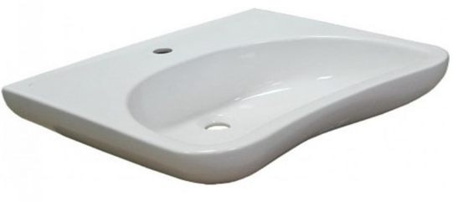 | 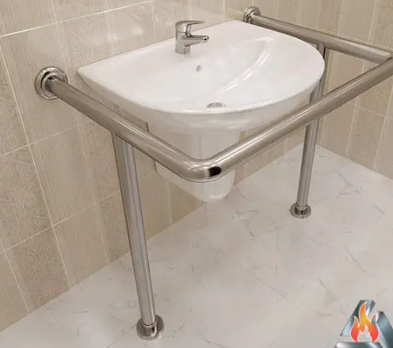 |  | Поручень для раковини підлогово-настінний для людей з інвалідністю, (2 опори) нержавіюча сталь, розмір 700х750 мм, D труби 25 мм
16 | Монтаж дитячого умивальника в санвузол в комплекті зі змішувачем | компл | 1 | Раковина для підлоги з п'єдесталом дитяча Qtap Baby 375x305x520 White
17 | Монтаж дзеркала | шт | 2 | над стандартним та дитячим умивальниками | Дзеркало настінне Арт-Сервіс ЭЗ-00925
18 | Монтаж умивальників в комплекті зі змішувачем з тумбою | шт | 2 | Тумба підлогова Aquarius Fine Артеко 50 з умивальником 50 см Графіт/Білий мат
19 | Монтаж пожежної сигналізації в комплекті | шт | 10 | Комплект пожежної сигналізації ОФІС-мінімальний на базі ППКП Артон-4П
20 | Встановлення датчиків СО2 | шт | 2 | Датчик сигналізатор газу PG-L28A-CO2 (чадний газ - CO2) Black
21 | Монтаж тримача для туалетного паперу в санвузлі | шт | 1 | Диспенсер туалетного паперу Rixo Bello P247W
22 | Монтаж тримача для паперових рушників | шт | 1 | Диспенсер для паперових рушників Vialli K4 C/V складка Білий (04123)
 | Подвір'я (пандус, сходи)
1 | Ремонт сходів - центральний вхід |  |  | вирівнювання сходинок ремонтною сумішшю по існуючим сходинкам (CERESIT СN-83 Швидкотвердіюча суміш або аналог) | Див Додаток 2. графічна частина | 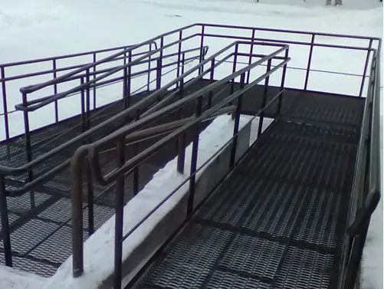
2 | Ремонт сходів - пож. входи
3 | Улаштування пандусу для маломобільних груп населення на головному вході | компл | 1 | https://ukr-metall.com.ua/ua/p1027893499-statsionarnyj-pandus-dlya.html
4 | Виготовлення та монтаж огорожі металевої з труби 50х50 Н=1200 мм | мп | 3,5 |  | 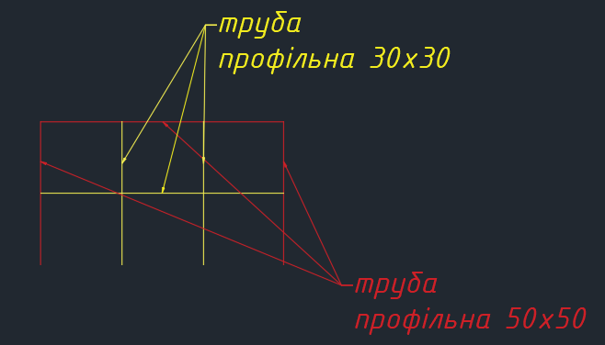
*У разі, якщо у Технічному завданні міститься посилання лише на один бренд (виробника, торгову марку тощо) для матеріалів, які необхідні для виконання робіт − читати "або еквівалент". Якщо у Технічному завданні вказано не менше трьох брендів (виробників, торгових марок тощо) для матеріалів, які необхідні для виконання робіт, Учасник у своїй пропозиції може запропонувати продукцію лише одного із вказаних брендів, пропозиції із іншими варіантами будуть відхилені.
** Додаткові матеріали, що необхідні для монтажу обладнання, визначаються підрядником самостійно.
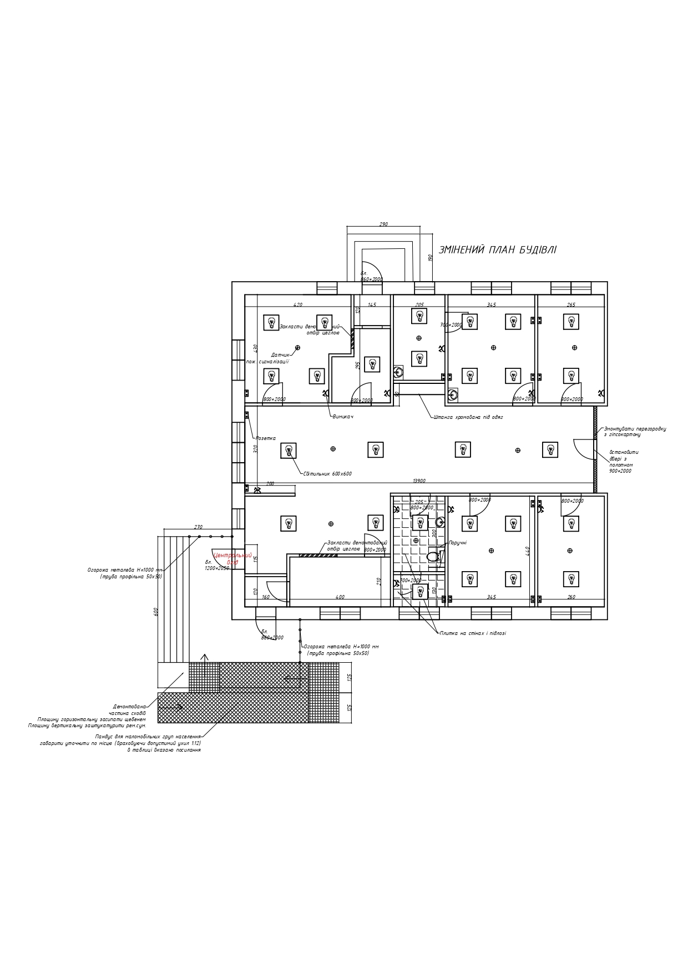
Лінійні розміри вказано в см
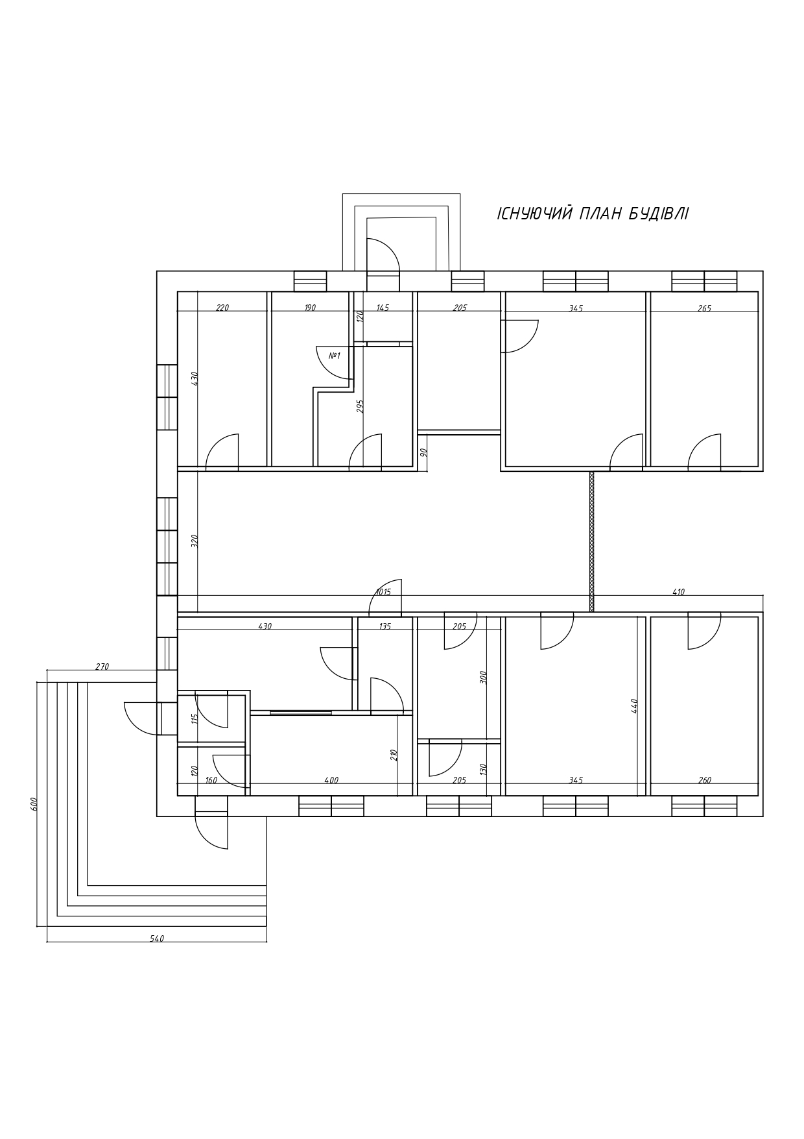
 | 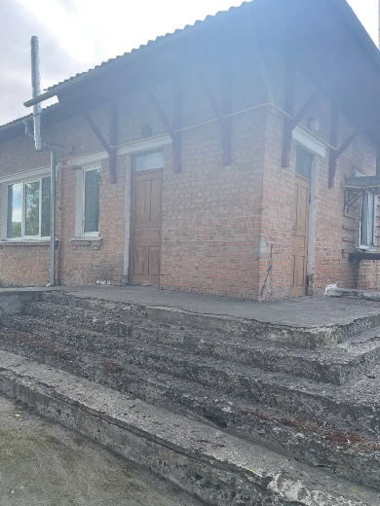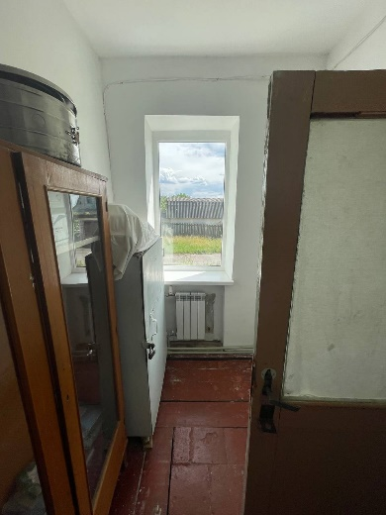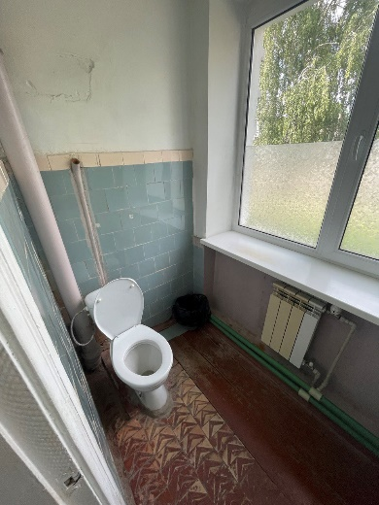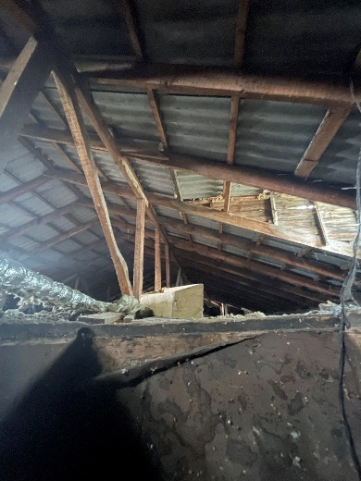
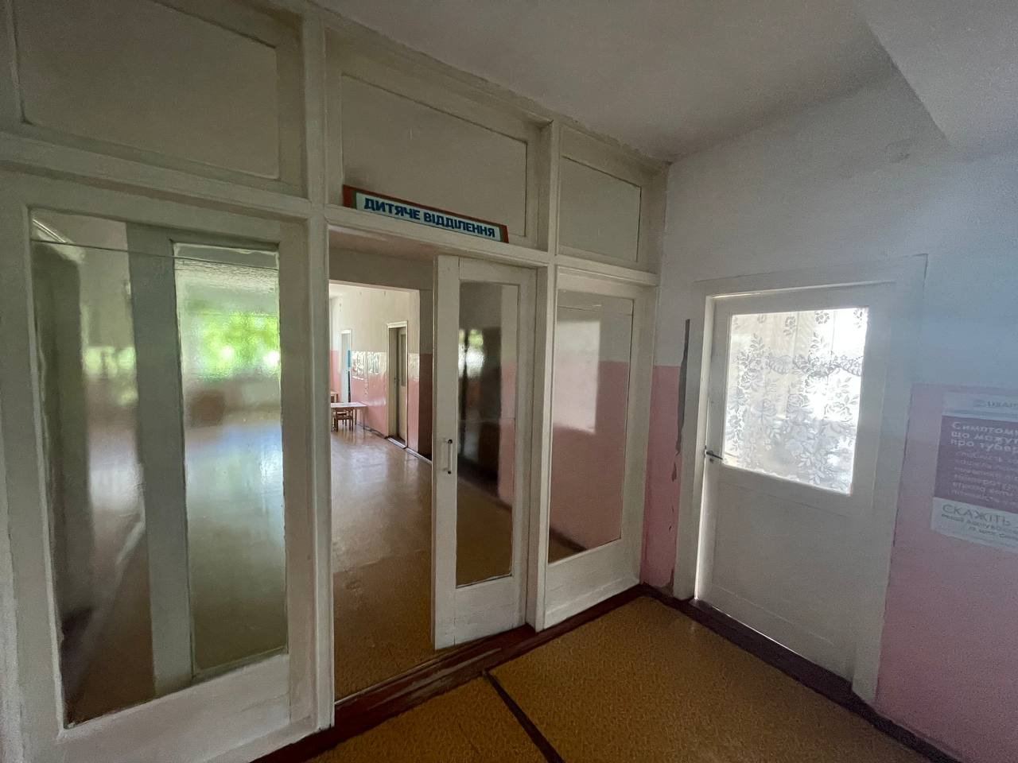 | 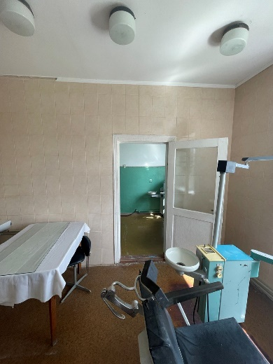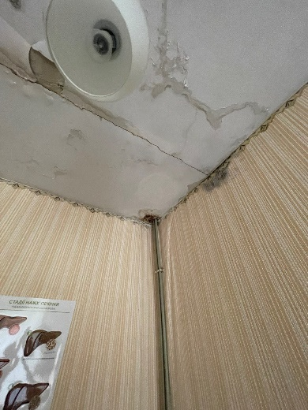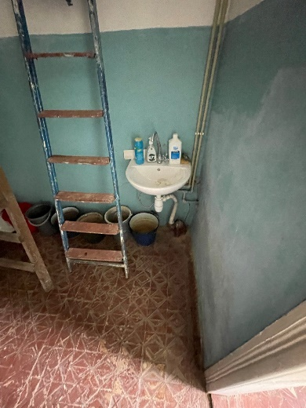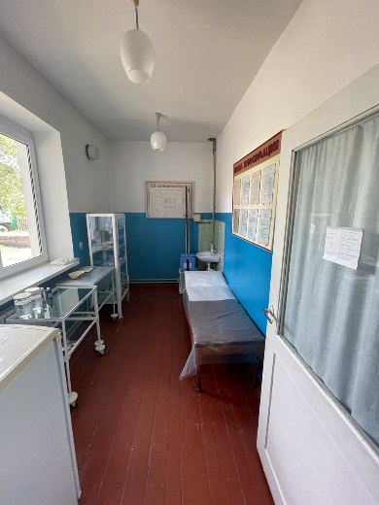
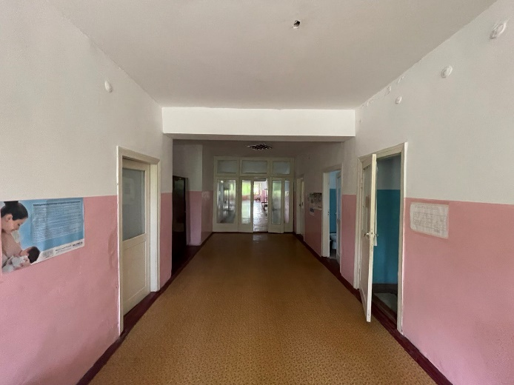 | 